รายละเอียดการตรวจสอบลักษณะของพันธุ์พืชที่ขอจดทะเบียนเป็นพันธุ์พืชใหม่
รุ่งทิวา/ร่าง/พิมพ์
/ทาน
/ตรวจ
ตามชนิดพืชที่ได้ประกาศให้เป็นพันธุ์พืชใหม่ที่จะได้รับการคุ้มครอง
ตามมาตรา 14 แห่งพระราชบัญญัติคุ้มครองพันธุ์พืช พ.ศ. 2542
ชนิดพืช
พืชสกุลหม่อน (Morus L.)

1. วัตถุประสงค์ของหลักเกณฑ์การตรวจสอบลักษณะพันธุ์พืช (Subject of these Guideline) หลักเกณฑ์การตรวจสอบลักษณะพันธุ์พืชที่จะกล่าวต่อไปนี้ ให้ใช้กับทุกพันธุ์ในพืชสกุลหม่อน (Morus L.)
2. ส่วนขยายพันธุ์ (Material Required)
2.1 การกำหนดปริมาณ คุณภาพ เวลา และสถานที่ ที่ส่งมอบส่วนขยายพันธุ์ (Determination of quantity/quality/ time and place deliver of propagation)
พนักงานเจ้าหน้าที่ เป็นผู้กำหนดปริมาณ และคุณภาพของส่วนขยายพันธุ์ที่ต้องการจะตรวจสอบ พร้อมทั้งกำหนด เวลาและสถานที่ การส่งมอบส่วนขยายพันธุ์ ผู้ยื่นคำขอจดทะเบียนพันธุ์พืช จะต้องเป็นผู้ส่งมอบตามที่กำหนด พร้อมทั้งดำเนินการให้เป็นไปตามระเบียบของทางราชการทั้งในเรื่องการผ่านพิธีการทางศุลกากรและด้านสุขอนามัยพืช
2.2 ชนิดของส่วนขยายพันธุ์ (Type of plant material)
ผู้ยื่นคำขอจดทะเบียนพันธุ์พืชใหม่ ต้องส่งมอบต้นพันธุ์ให้กับพนักงานเจ้าหน้าที่
2.3 ปริมาณส่วนขยายพันธุ์ (Quantity of plant material)
ผู้ยื่นคำขอจดทะเบียนคุ้มครองพันธุ์พืช ต้องส่งมอบต้นพันธุ์ อย่างน้อย 20 ต้น
2.4 คุณภาพของส่วนขยายพันธุ์ (Quality of plant material)
ส่วนขยายพันธุ์ที่นำมาทดสอบจะต้องเป็นส่วนขยายพันธุ์ที่มีคุณภาพดี สมบูรณ์ปราศจากโรคและแมลงที่ติดมากับเมล็ดพันธุ์
2.5 การให้ข้อมูลการปฏิบัติการใดๆ กับส่วนขยายพันธุ์ (Providing any functional information about plant material)
ส่วนขยายพันธุ์ที่จัดส่งต้องไม่มีการกระทำใด ๆ ที่เป็นผลต่อการแสดงออกของลักษณะของพันธุ์พืช เว้นแต่ได้รับอนุญาต หรือกำหนดโดยพนักงานเจ้าหน้าที่ กรณีที่ส่วนขยายพันธุ์ที่ส่งมอบเคยผ่านการปฏิบัติการใด ๆ เช่น พ่นสารป้องกันกำจัดแมลง โรคพืช ใช้ปุ๋ย ใช้สารกระตุ้นการเกิดตาดอก ต้องระบุเป็นลายลักษณ์อักษรให้พนักงานเจ้าหน้าที่ทราบ
3. วิธีการตรวจสอบ (Method of Examination)
3.1 จำนวนครั้งที่ปลูกตรวจสอบ (Number of Growing Cycles)
ควรปลูกทดสอบ จำนวน 2 ฤดูกาลเก็บเกี่ยว แต่ถ้าความแตกต่างความสม่ำเสมอ/ความคงตัวไม่สามารถสังเกตเห็นได้ชัดเจน ต้องปลูกทดสอบเพิ่มอีก 1 ครั้ง
3.2 สถานที่ทดสอบ (Testing Place)
สถานที่ปลูก ควรทำการทดสอบใน 1 สถานที่ ให้กำหนดตามความเหมาะสม แต่ถ้าลักษณะประจำพันธุ์สำคัญไม่สามารถสังเกตเห็นความแตกต่างได้ อาจจะต้องเพิ่มสถานที่ที่ปลูกทดสอบ
3.3 ปัจจัยแวดล้อมสำหรับการปลูกตรวจสอบ (Conditions for Conducting the Examination)
ต้องปลูกทดสอบภายใต้สภาพแวดล้อมที่เหมาะสมเพียงพอต่อการเจริญเติบโตและการแสดงออกของลักษณะที่จะใช้ตรวจสอบได้
3.4 การวางแผนปลูกทดสอบ (Test Design)
ให้ปลูกพันธุ์ที่ขอจดทะเบียนและพันธุ์เปรียบเทียบอย่างน้อย 2 ซ้ำๆ ละ 10 ต้น ปลูกแถวละ 5 ต้น ทั้งหมด 2 แถว/ซ้ำ รวมทั้งหมด 20 ต้น โดยใช้ระยะปลูกระหว่างต้น 75 เซนติเมตร ระหว่างแถว 150 เซนติเมตร และมีจำนวน 1 ต้นต่อหลุม การบันทึกข้อมูล การวัดนับจำนวนพืช หรือชิ้นส่วนพืชกระทำเมื่อพืชเจริญเติบโตเต็มที่ ในบริเวณพื้นที่เดียวกัน และให้มีวิธีการปลูกและการจัดการเดียวกัน โดยให้มีการกระจายตัวของพันธุ์
ที่ขอจดทะเบียนและพันธุ์เปรียบเทียบอย่างสม่ำเสมอ โดยใช้วิธีการสุ่มพันธุ์ที่ขอจดทะเบียนและ
พันธุ์เปรียบเทียบปลูกลงในแปลงปลูก
3.5 การทดสอบเพิ่มเติม (Additional Tests)
กรณีต้องการตรวจสอบลักษณะอื่นเพิ่มเติม ที่เกี่ยวข้องกับการตรวจสอบพันธุ์พืช ให้เป็นไปตามที่พนักงานเจ้าหน้าที่กำหนด
4. การประเมิน ความแตกต่าง ความคงตัว และความสม่ำเสมอ (Assessment of Distinctness, Uniformity and Stability)
4.1. ความแตกต่าง (Distinctness)
4.1.1 คำแนะนำทั่วไป (General Recommendations) การตรวจสอบความแตกต่าง เป็นส่วนที่สำคัญสำหรับผู้ใช้หลักเกณฑ์นี้
4.1.2 ความแตกต่างที่คงที่ (Consistent Difference)
การแสดงความแตกต่างระหว่างพันธุ์อาจจะชัดเจน โดยไม่จำเป็นต้องปลูกทดสอบมากกว่า
หนึ่งครั้ง บางกรณีการปลูกทดสอบมีอิทธิพลจากสิ่งแวดล้อมที่ไม่เหมาะสม จึงต้องปลูกทดสอบมากกว่าหนึ่งครั้ง เพื่อให้เชื่อมั่นว่า ความแตกต่างของลักษณะที่เกิดขึ้นเป็นความแตกต่างคงที่ อย่างเพียงพอ
4.1.3 การแสดงความแตกต่างอย่างเด่นชัด (Clear Difference)
การพิจารณาความแตกต่างของสองพันธุ์ที่ชัดเจน ขึ้นอยู่กับหลายปัจจัย และสิ่งที่ต้องพิจารณาคือชนิดของลักษณะว่าเป็นลักษณะที่แสดงออกเป็นชนิดใด เช่น เป็นลักษณะทางคุณภาพ (qualitative) ลักษณะทางปริมาณ (quantitative) หรือลักษณะคุณภาพเทียม (pseudo-qualitative)
4.1.4 จำนวนตัวอย่างพืชที่ตรวจสอบ (Number of Plants/Parts of Plant to be Examined)
การประเมินลักษณะความแตกต่างระหว่างพันธุ์ที่ยื่นขอจดทะเบียนกับพันธุ์เปรียบเทียบ ควรเก็บตัวอย่างจากพืช 10 ต้น (5 ต้นต่อซ้ำ) หรือจากชิ้นส่วนของพืชที่นำมาจากพืชแต่ละต้นจากพืชจำนวน 10 ต้น
(5 ต้นต่อซ้ำ) และการประเมินด้านอื่น ๆ ต้องประเมินจากพืชทุกต้น โดยไม่พิจารณาต้นพืชที่มีลักษณะ off-type
ในกรณีของการประเมินชิ้นส่วนของพืชแต่ละต้น จำนวนชิ้นส่วนที่จะนำมาจากพืชแต่ละต้นควรนำมาต้นละ 1 ชิ้น
4.1.5 วิธีการตรวจสอบ (Method of Observation)
คำแนะนำสำหรับการตรวจสอบลักษณะพันธุ์พืชเพื่อตรวจสอบความแตกต่างระหว่างพันธุ์ ได้กำหนดไว้ใน คอลัมน์ที่ 2 ในตารางบันทึกลักษณะ โดยมีวิธีการตรวจสอบดังนี้
MG หมายถึง การวัด ชั่ง นับจำนวน จากต้นหรือตัวอย่างเดียวที่กำหนดให้เป็นตัวแทนเท่านั้น แล้วใช้ค่าที่ได้เป็นตัวแทนของพันธุ์ (single measurement of a group of plants or parts of plants)
MS หมายถึง การวัด ชั่ง นับจำนวน จากทุกต้นหรือตัวอย่างที่กำหนดให้เป็นตัวแทนแล้วใช้ค่าเฉลี่ยที่ได้เป็นตัวแทนของพันธุ์ (measurement of a number of individual plants or parts of plants)
VG หมายถึง การตรวจสอบด้วยการใช้ประสาทสัมผัส จากต้นหรือตัวอย่างเดียวที่กำหนดให้เป็นตัวแทนเท่านั้นแล้วใช้ค่าสังเกตที่ได้เป็นตัวแทนของพันธุ์ (visual assessment by a single observation of a group of plants or parts of plants)
VS หมายถึง การตรวจสอบด้วยการใช้ประสาทสัมผัส จากทุกต้นหรือตัวอย่างที่กำหนดให้เป็นตัวแทนแล้วใช้ค่าสังเกตที่ได้เป็นตัวแทนของพันธุ์ (visual assessment by observation of individual plants or parts of plants)
4.2 ความสม่ำเสมอ (Uniformity)
พิจารณาที่ระดับความสม่ำเสมอของประชากรมาตรฐาน ร้อยละ 1 ที่ระดับความเชื่อมั่นอย่างน้อย
ร้อยละ 95 กรณีที่ เก็บตัวอย่างจำนวน 10 ต้น ต้องไม่มีพันธุ์อื่นปนมากกว่า 1 ต้น
4.3 ความคงตัว (Stability)
ในทางปฏิบัติไม่มีการทดสอบความคงตัว อย่างไรก็ตาม จากประสบการณ์ ในหลายชนิดพันธุ์ พบว่าหากผลการทดสอบแสดงความแตกต่างและลักษณะมีความสม่ำเสมอแล้ว ก็สามารถพิจารณาได้ว่ามีความคงตัวด้วย
5. การจัดกลุ่มพันธุ์และการจัดการการปลูกทดสอบ (Grouping of Varieties and Organization of the Growing Trial)
5.1 การคัดเลือกพันธุ์สำหรับปลูกทดสอบ
พันธุ์เปรียบเทียบสำหรับปลูกทดสอบจะต้องแบ่งเป็นกลุ่มเพื่ออำนวยความสะดวกในการประเมินความแตกต่าง ลักษณะที่เหมาะสมต่อการจัดกลุ่มเป็นลักษณะที่ได้จากประสบการณ์นั้น คือ เป็นลักษณะที่ไม่แตกต่างหรือแตกต่างกันน้อยมากภายในพันธุ์
5.2 ลักษณะที่ใช้ในการจัดกลุ่มของพันธุ์
1) ต้น : ลักษณะการเจริญเติบโต (Plant : growth habit) (ล.2)
2) ต้น : ความสูง (Plant : height) (ล.3)
3) ใบ : ขนาดของใบ (Leaf : size) (ล.27)
4) ใบ : รูปร่างใบ (Leaf : shape) (ล.29)
5) ดอก : เพศของดอก (Flower : sex) (ล.42)
6) ช่อผล : รูปร่างช่อผล (Infructescence : shape) (ล.51)
7) ช่อผล : สีช่อผล (Infructescence : color) (ล.52)
6. เครื่องหมาย (Legend)
6.1 การจำแนกลักษณะ (Categories of Characteristics)
6.1.1 ลักษณะมาตรฐาน
เป็นลักษณะที่ได้รับการพิจารณาตามเกณฑ์มาตรฐานสำหรับการใช้ตรวจสอบลักษณะพันธุ์พืช (DUS)
6.1.2 ลักษณะที่กำหนดให้ใช้สำหรับการตรวจสอบร่วมกัน (Asterisked Characteristics) (*)ลักษณะที่กำหนดให้ใช้สำหรับการตรวจสอบร่วมกัน
6.2 สถานะลักษณะที่แสดงออกและตัวเลขกำกับ (States of Expression and Corresponding Notes)
6.2.1 สถานะลักษณะที่แสดงออก กำหนดเพื่ออธิบายลักษณะ ซึ่งการแสดงออกในแต่ละสถานะจะถูกกำกับด้วยตัวเลขที่สอดคล้องกัน เพื่อง่ายต่อการบันทึกข้อมูลและการแลกเปลี่ยนข้อมูล
6.3 ชนิดของการแสดงออก
QL หมายถึง ลักษณะทางคุณภาพ (qualitative characteristic)
QN หมายถึง ลักษณะทางปริมาณ (quantitative characteristic)
PQ หมายถึง ลักษณะทางคุณภาพเทียม (pseudo-qualitative characteristic)
6.4 ตัวอย่างพันธุ์ (Example Varieties)
ตัวอย่างพันธุ์เตรียมไว้เพื่อให้เห็นลักษณะที่แสดงออกชัดเจนของแต่ละลักษณะที่แสดงออก
6.5 เครื่องหมาย (Legend)
(*) หมายถึง ลักษณะที่ต้องประเมินทุกพันธุ์ (ข้อ 6.1.2)
QL หมายถึง ลักษณะทางคุณภาพ (qualitative characteristic) (ข้อ 6.3)
QN หมายถึง ลักษณะทางปริมาณ (quantitative characteristic) (ข้อ 6.3)
PQ หมายถึง ลักษณะทางคุณภาพเทียม (pseudo-qualitative characteristic) (ข้อ 6.3)
MG หมายถึง การวัด ชั่ง นับจำนวน จากต้นหรือตัวอย่างเดียวที่กำหนดให้เป็นตัวแทนเท่านั้นแล้วใช้ค่าที่ได้เป็นตัวแทนของพันธุ์ (single measurement of a group of plants or parts of plants)
MS หมายถึง การวัด ชั่ง นับจำนวน จากทุกต้นหรือตัวอย่างที่กำหนดให้เป็นตัวแทนแล้วใช้ค่าเฉลี่ยที่ได้เป็นตัวแทนของพันธุ์ (measurement of a number of individual plants or parts of plants)
VG หมายถึง การตรวจสอบด้วยการใช้ประสาทสัมผัส จากต้นหรือตัวอย่างเดียวที่กำหนดให้เป็นตัวแทนเท่านั้นแล้วใช้ค่าสังเกตที่ได้เป็นตัวแทนของพันธุ์ (visual assessment by a single observation of a group of plants or parts of plants)
VS หมายถึง การตรวจสอบด้วยการใช้ประสาทสัมผัส จากทุกต้นหรือตัวอย่างที่กำหนดให้เป็นตัวแทนแล้วใช้ค่าสังเกตที่ได้เป็นตัวแทนของพันธุ์ (visual assessment by observation of individual plants or parts of plants)
(a)-(f) หมายถึง ดูรายละเอียดการตรวจสอบและบันทึกลักษณะประจำพันธุ์ข้อ 8.1
(+) หมายถึง ดูคำอธิบายเพิ่มเติมในรายละเอียดของเอกสารข้อ 8.2
7. ตารางลักษณะประจำพันธุ์ (Table of Characteristics) : พืชสกุลหม่อน (Morus L.)
ล. ที่  Char. No. |  |  | ลักษณะประจำพันธุ์  (Characteristic) |  |  |  |  |  |  |  |  |  |  |  | ตัวอย่างพันธุ์  (Example Variety) |  |  | ตัวเลข  (Note)
1. |  |  |  |  |  |  |  | QN |  |  | VG | (a)
ต้น : ความแข็งของลำต้น (Plant : vigor)
อ่อน (weak) |  |  |  |  |  |  |  |  |  |  |  |  |  |  |  |  | 3
ปานกลาง (medium) |  |  |  |  |  |  |  |  |  |  |  |  |  |  |  |  | 5
แข็ง (strong) |  |  |  |  |  |  |  |  |  |  |  |  |  |  |  |  | 7
2. |  | (*) |  |  |  | (+) |  |  | PQ |  | VG | (a)
ต้น : ลักษณะการเจริญเติบโต (Plant : growth habit)
ตั้งตรง (upright) |  |  |  |  |  |  |  |  |  |  |  |  |  |  |  |  |  |  | 1
กึ่งตั้งตรง (semi- upright) |  |  |  |  |  |  |  |  |  |  |  |  |  |  |  |  |  |  | 2
แผ่ออก (spreading) |  |  |  |  |  |  |  |  |  |  |  |  |  |  |  |  |  |  | 3
แผ่ออกแล้วลู่ลง (drooping) |  |  |  |  |  |  |  |  |  |  |  |  |  |  |  |  |  |  | 4
ลู่ลง (weeping) |  |  |  |  |  |  |  |  |  |  |  |  |  |  |  |  |  |  | 5
3. |  | (*) |  | (+) |  |  | QN |  |  | MS |  | (a)
ต้น : ความสูง (Plant : height)
เตี้ย (short) |  |  |  |  |  |  |  |  |  |  |  |  |  |  |  |  |  |  | 3
ปานกลาง (medium) |  |  |  |  |  |  |  |  |  |  |  |  |  |  |  |  |  |  | 5
สูง (tall) |  |  |  |  |  |  |  |  |  |  |  |  |  |  |  |  |  |  | 7
4. |  |  |  |  |  |  | PQ |  |  | VG |  | (a)
ลำต้น : ลักษณะของกิ่งหลัก (Stem : growth habit)
ตั้งตรง (erect) |  |  |  |  |  |  |  |  |  |  |  |  |  |  |  |  |  |  | 1
กึ่งตั้งตรง (semi-erect) |  |  |  |  |  |  |  |  |  |  |  |  |  |  |  |  |  |  | 2
แผ่ออก (spreading) |  |  |  |  |  |  |  |  |  |  |  |  |  |  |  |  |  |  | 3
ลู่ลง (weeping) |  |  |  |  |  |  |  |  |  |  |  |  |  |  |  |  |  |  | 4
5. |  |  |  |  |  |  | QN |  |  | MS |  | (a)
ลำต้น : จำนวนของกิ่งหลัก (Stem : number of stem)
น้อย (few) |  |  |  |  |  |  |  |  |  |  |  |  |  |  |  |  |  |  | 3
ปานกลาง (medium) |  |  |  |  |  |  |  |  |  |  |  |  |  |  |  |  |  |  | 5
มาก (many) |  |  |  |  |  |  |  |  |  |  |  |  |  |  |  |  |  |  | 7
6. |  |  |  |  |  |  | QN |  |  | MS |  | (a)
ลำต้น : จำนวนของกิ่งแขนง (Stem : number of branch)
น้อย (few) |  |  |  |  |  |  |  |  |  |  |  |  |  |  |  |  |  |  | 3
ปานกลาง (medium) |  |  |  |  |  |  |  |  |  |  |  |  |  |  |  |  |  |  | 5
มาก (many) |  |  |  |  |  |  |  |  |  |  |  |  |  |  |  |  |  |  | 7
7. |  |  |  | (+) |  |  | QN |  |  | MS |  | (a)
ลำต้น : ความยาวของกิ่งหลัก (Stem : length)
สั้น (short) |  |  |  |  |  |  |  |  |  |  |  |  |  |  |  |  |  |  | 3
ปานกลาง (medium) |  |  |  |  |  |  |  |  |  |  |  |  |  |  |  |  |  |  | 5
ยาว (long) |  |  |  |  |  |  |  |  |  |  |  |  |  |  |  |  |  |  | 7
8. |  |  |  | (+) |  |  | QN |  |  | MS |  | (a)
ลำต้น : เส้นผ่านศูนย์กลางของกิ่งหลัก (Stem : width)
แคบ (narrow) |  |  |  |  |  |  |  |  |  |  |  |  |  |  |  |  |  |  | 3
ปานกลาง (medium) |  |  |  |  |  |  |  |  |  |  |  |  |  |  |  |  |  |  | 5
กว้าง (broad) |  |  |  |  |  |  |  |  |  |  |  |  |  |  |  |  |  |  | 7
9. |  |  |  |  |  |  | QN |  |  | MS |  | (a)
ลำต้น : จำนวนข้อของกิ่งหลัก (Stem : number of internode)
น้อย (few) |  |  |  |  |  |  |  |  |  |  |  |  |  |  |  |  |  |  | 3
ปานกลาง (medium) |  |  |  |  |  |  |  |  |  |  |  |  |  |  |  |  |  |  | 5
มาก (many) |  |  |  |  |  |  |  |  |  |  |  |  |  |  |  |  |  |  | 7
10. |  |  |  |  |  |  | QN |  |  | MS |  | (a)
ลำต้น : ความยาวปล้องของกิ่งหลัก (Stem : length of internode )
น้อย (few) |  |  |  |  |  |  |  |  |  |  |  |  |  |  |  |  |  |  | 3
ปานกลาง (medium) |  |  |  |  |  |  |  |  |  |  |  |  |  |  |  |  |  |  | 5
มาก (many) |  |  |  |  |  |  |  |  |  |  |  |  |  |  |  |  |  |  | 7
11. |  |  |  | (+) |  |  | PQ |  |  | VG |  | (a)
ลำต้น : ลักษณะของปล้อง (Stem : internode form)
ปล้องตรง (erect) |  |  |  |  |  |  |  |  |  |  |  |  |  |  |  |  |  |  | 1
ปล้องคดปานกลาง (sinuous) |  |  |  |  |  |  |  |  |  |  |  |  |  |  |  |  |  |  | 2
ปล้องคดมาก (very sinuous) |  |  |  |  |  |  |  |  |  |  |  |  |  |  |  |  |  |  | 3
12. |  |  |  |  |  |  | PQ |  |  | VG |  | (a)
ลำต้น : ลักษณะของผิวกิ่ง (Stem : texture of branch)
เรียบ (smooth) |  |  |  |  |  |  |  |  |  |  |  |  |  |  |  |  |  |  | 1
ปานกลาง (medium) |  |  |  |  |  |  |  |  |  |  |  |  |  |  |  |  |  |  | 2
หยาบ (rough) |  |  |  |  |  |  |  |  |  |  |  |  |  |  |  |  |  |  | 3
13. |  |  |  |  |  |  | PQ |  |  | VG |  | (a)
ลำต้น : สีของลำต้น (Stem : color)
เทาอ่อน (light grey) |  |  |  |  |  |  |  |  |  |  |  |  |  |  |  |  |  |  | 1
เทาแกมน้ำตาล (greyish brown) |  |  |  |  |  |  |  |  |  |  |  |  |  |  |  |  |  |  | 2
เขียวแกมน้ำตาล (greenish brown) |  |  |  |  |  |  |  |  |  |  |  |  |  |  |  |  |  |  | 3
เหลืองแกมน้ำตาล (yellowish brown) |  |  |  |  |  |  |  |  |  |  |  |  |  |  |  |  |  |  | 4
แดงแกมน้ำตาล (reddish brown) |  |  |  |  |  |  |  |  |  |  |  |  |  |  |  |  |  |  | 5
น้ำตาล (brown) |  |  |  |  |  |  |  |  |  |  |  |  |  |  |  |  |  |  | 6
น้ำตาลเข้ม (dark brown) |  |  |  |  |  |  |  |  |  |  |  |  |  |  |  |  |  |  | 7
14. |  |  |  |  |  |  | PQ |  |  | VG |  | (a)
ลำต้น : ความหนาแน่นของช่องอากาศ (Stem : density of lenticel)
น้อย (few) |  |  |  |  |  |  |  |  |  |  |  |  |  |  |  |  |  |  | 3
ปานกลาง (medium) |  |  |  |  |  |  |  |  |  |  |  |  |  |  |  |  |  |  | 5
มาก (many) |  |  |  |  |  |  |  |  |  |  |  |  |  |  |  |  |  |  | 7
15. |  |  |  |  |  |  | PQ |  |  | VG |  | (a)
ลำต้น : รูปร่างของช่องอากาศ (Stem : Shape of lenticel)
กลม (rounded) |  |  |  |  |  |  |  |  |  |  |  |  |  |  |  |  |  |  | 1
รี (elliptic) |  |  |  |  |  |  |  |  |  |  |  |  |  |  |  |  |  |  | 2
กลมและรี (rounded and elliptic) |  |  |  |  |  |  |  |  |  |  |  |  |  |  |  |  |  |  | 3
ยาวเป็นเส้นตรง (straight line) |  |  |  |  |  |  |  |  |  |  |  |  |  |  |  |  |  |  | 4
16. |  |  |  |  |  |  | QN |  |  | VG |  | (b)
ตา : มุมของตา (Bud : Attitude of bud)
ตั้งตรง (erect) |  |  |  |  |  |  |  |  |  |  |  |  |  |  |  |  |  |  | 1
กึ่งตั้งตรง (semi-erect) |  |  |  |  |  |  |  |  |  |  |  |  |  |  |  |  |  |  | 2
ปานกลาง (intermediate) |  |  |  |  |  |  |  |  |  |  |  |  |  |  |  |  |  |  | 3
กึ่งเอนราบ (semi-prostate) |  |  |  |  |  |  |  |  |  |  |  |  |  |  |  |  |  |  | 4
17. |  |  |  |  |  |  | PQ |  |  | VG |  | (b)
ตา : ลักษณะปลายยอดของตา (Bud : shape of bud apex)
ปลายยอดตรง (apex erect) |  |  |  |  |  |  |  |  |  |  |  |  |  |  |  |  |  |  | 1
ปลายยอดเอียง (apex tilt) |  |  |  |  |  |  |  |  |  |  |  |  |  |  |  |  |  |  | 2
18. |  |  |  |  |  |  | QN |  |  | MS |  | (b)
ตา : จำนวนของตาข้าง (Bud : Number of lateral bud)
ไม่มี |  |  |  |  |  |  |  |  |  |  |  |  |  |  |  |  |  |  | 1
น้อย (few) |  |  |  |  |  |  |  |  |  |  |  |  |  |  |  |  |  |  | 3
ปานกลาง (medium) |  |  |  |  |  |  |  |  |  |  |  |  |  |  |  |  |  |  | 5
มาก (many) |  |  |  |  |  |  |  |  |  |  |  |  |  |  |  |  |  |  | 7
19. | (*) |  |  | (+) |  |  | PQ |  |  | VG |  | (b)
ตา : รูปร่างของตา (Bud : Shape)
สามเหลี่ยมมน (obtuse triangular) |  |  |  |  |  |  |  |  |  |  |  |  |  |  |  |  |  |  | 1
สามเหลี่ยมด้านเท่า (triangular) |  |  |  |  |  |  |  |  |  |  |  |  |  |  |  |  |  |  | 2
สามเหลี่ยมหน้าจั่ว (acute triangular) |  |  |  |  |  |  |  |  |  |  |  |  |  |  |  |  |  |  | 3
รูปกระสวย (spindle shaped) |  |  |  |  |  |  |  |  |  |  |  |  |  |  |  |  |  |  | 4
20. |  |  |  |  |  |  | QN |  |  | VG |  | (b)
ตา : ขนาดของตา (Bud : size)
เล็ก (small) |  |  |  |  |  |  |  |  |  |  |  |  |  |  |  |  |  |  | 3
ปานกลาง (medium) |  |  |  |  |  |  |  |  |  |  |  |  |  |  |  |  |  |  | 5
ใหญ่ (large) |  |  |  |  |  |  |  |  |  |  |  |  |  |  |  |  |  |  | 7
21. |  |  |  |  |  |  | PQ |  |  | VG |  | (b)
ตา : สีของตา (Bud : color)
เทาอ่อน (light grey) |  |  |  |  |  |  |  |  |  |  |  |  |  |  |  |  |  |  | 1
เทาปนน้ำตาล (greyish brown) |  |  |  |  |  |  |  |  |  |  |  |  |  |  |  |  |  |  | 2
เหลืองปนน้ำตาล (yellowish brown) |  |  |  |  |  |  |  |  |  |  |  |  |  |  |  |  |  |  | 3
แดงปนน้ำตาล (reddish brown) |  |  |  |  |  |  |  |  |  |  |  |  |  |  |  |  |  |  | 4
น้ำตาล (brown) |  |  |  |  |  |  |  |  |  |  |  |  |  |  |  |  |  |  | 5
น้ำตาลเข้ม (dark brown) |  |  |  |  |  |  |  |  |  |  |  |  |  |  |  |  |  |  | 6
22. | (*) |  |  | (+) |  |  | PQ |  |  | VG |  | (c)
ใบ : การเรียงตัวของใบ (Leaf : phyllotaxis)
แบบการเรียงตัว 1/2 (one half) |  |  |  |  |  |  |  |  |  |  |  |  |  |  |  |  |  |  | 1
แบบการเรียงตัว 1/3 (one third) |  |  |  |  |  |  |  |  |  |  |  |  |  |  |  |  |  |  | 2
แบบการเรียงตัว 2/5 (two fifth) |  |  |  |  |  |  |  |  |  |  |  |  |  |  |  |  |  |  | 3
แบบการเรียงตัว 3/8 (three eight) |  |  |  |  |  |  |  |  |  |  |  |  |  |  |  |  |  |  | 4
แบบการเรียงตัว 5/13 (five thirteenth) |  |  |  |  |  |  |  |  |  |  |  |  |  |  |  |  |  |  | 5
23. | (*) |  |  | (+) |  |  | PQ |  |  | VG |  | (c)
ใบ : ตำแหน่งที่ใบทำมุมกับกิ่ง (Leaf : attitude)
ตั้งตรงชี้ขึ้น (upwards) |  |  |  |  |  |  |  |  |  |  |  |  |  |  |  |  |  |  | 1
แผ่ออกด้านข้าง (outwards) |  |  |  |  |  |  |  |  |  |  |  |  |  |  |  |  |  |  | 2
ชี้ลงด้านล่าง (downwards) |  |  |  |  |  |  |  |  |  |  |  |  |  |  |  |  |  |  | 3
24. |  |  |  | (+) |  |  | QL |  |  | VG |  | (c)
ใบ : การสมมาตรของใบ (Leaf : symmetry)
ไม่สมมาตร (absent) |  |  |  |  |  |  |  |  |  |  |  |  |  |  |  |  |  |  | 1
สมมาตร (present) |  |  |  |  |  |  |  |  |  |  |  |  |  |  |  |  |  |  | 9
25. |  |  |  | (+) |  |  | QN |  |  | MS |  | (c)
ใบ : ความยาวใบ (Leaf : length)
สั้น (short) |  |  |  |  |  |  |  |  |  |  |  |  |  |  |  |  |  |  | 3
ปานกลาง (medium) |  |  |  |  |  |  |  |  |  |  |  |  |  |  |  |  |  |  | 5
ยาว (long) |  |  |  |  |  |  |  |  |  |  |  |  |  |  |  |  |  |  | 7
26. |  |  |  | (+) |  |  | QN |  |  | MS |  | (c)
ใบ : ความกว้างใบ (Leaf : width)
แคบ (narrow) |  |  |  |  |  |  |  |  |  |  |  |  |  |  |  |  |  |  | 3
ปานกลาง (medium) |  |  |  |  |  |  |  |  |  |  |  |  |  |  |  |  |  |  | 5
กว้าง (broad) |  |  |  |  |  |  |  |  |  |  |  |  |  |  |  |  |  |  | 7
27. | (*) |  |  |  |  |  | QN |  |  | VG |  | (c)
ใบ : ขนาดของใบ (Leaf : size)
เล็ก (small) |  |  |  |  |  |  |  |  |  |  |  |  |  |  |  |  |  |  | 3
ปานกลาง (medium) |  |  |  |  |  |  |  |  |  |  |  |  |  |  |  |  |  |  | 5
ใหญ่ (large) |  |  |  |  |  |  |  |  |  |  |  |  |  |  |  |  |  |  | 7
28. |  |  |  |  |  |  | QN |  |  | MS |  | (c)
ใบ : ความหนาของใบ (Leaf : thickness)
บาง (thin) |  |  |  |  |  |  |  |  |  |  |  |  |  |  |  |  |  |  | 3
ปานกลาง (medium) |  |  |  |  |  |  |  |  |  |  |  |  |  |  |  |  |  |  | 5
หนา (thick) |  |  |  |  |  |  |  |  |  |  |  |  |  |  |  |  |  |  | 7
29. | (*) |  |  |  |  |  | PQ |  |  | VG |  | (c)
ใบ : รูปร่างใบ (Leaf : shape)
รูปกระสวย/รูปรี (elliptic) |  |  |  |  |  |  |  |  |  |  |  |  |  |  |  |  |  |  | 1
รูปหัวใจ (cordate) |  |  |  |  |  |  |  |  |  |  |  |  |  |  |  |  |  |  | 2
รูปไข่ (ovate) |  |  |  |  |  |  |  |  |  |  |  |  |  |  |  |  |  |  | 3
รูปหอก (lanceolate) |  |  |  |  |  |  |  |  |  |  |  |  |  |  |  |  |  |  | 4
30. |  |  |  | (+) |  |  | PQ |  |  | VG |  | (c)
ใบ : รูปร่างของฐานใบ (Leaf : shape of leaf base)
แหลม (cuneate) |  |  |  |  |  |  |  |  |  |  |  |  |  |  |  |  |  |  | 1
ตัด (truncate) |  |  |  |  |  |  |  |  |  |  |  |  |  |  |  |  |  |  | 2
มนเว้าเล็กน้อย (retuse) |  |  |  |  |  |  |  |  |  |  |  |  |  |  |  |  |  |  | 3
รูปหัวใจ (cordate) |  |  |  |  |  |  |  |  |  |  |  |  |  |  |  |  |  |  | 4
31. |  |  |  | (+) |  |  | PQ |  |  | MG |  | (c)
ใบ : รูปร่างปลายใบ (Leaf : Shape of leaf apex)
ยาวคล้ายหาง (caudate) |  |  |  |  |  |  |  |  |  |  |  |  |  |  |  |  |  |  | 1
เรียวแหลม (acuminate) |  |  |  |  |  |  |  |  |  |  |  |  |  |  |  |  |  |  | 2
แหลม (acute) |  |  |  |  |  |  |  |  |  |  |  |  |  |  |  |  |  |  | 3
มน (obtuse) |  |  |  |  |  |  |  |  |  |  |  |  |  |  |  |  |  |  | 4
เว้า (retuse) |  |  |  |  |  |  |  |  |  |  |  |  |  |  |  |  |  |  | 5
32. |  |  |  |  |  |  |  |  | PQ |  | VG | (c)
ใบ : จำนวนแฉกของใบ (Leaf : number of lobe)
ใบไม่มีแฉก/ใบเต็ม (absent) |  |  |  |  |  |  |  |  |  |  |  |  |  |  |  |  |  |  | 1
ใบที่ไม่มีแฉกถึง 3 แฉก (0 – 3 lobe) |  |  |  |  |  |  |  |  |  |  |  |  |  |  |  |  |  |  | 2
ใบที่ไม่มีแฉกถึง 5 แฉก (0 - 5 lobe) |  |  |  |  |  |  |  |  |  |  |  |  |  |  |  |  |  |  | 3
ใบที่มี 3 แฉก (3 lobe) |  |  |  |  |  |  |  |  |  |  |  |  |  |  |  |  |  |  | 4
ใบที่มี 3 แฉกถึง 5 แฉก (3 - 5 lobe) |  |  |  |  |  |  |  |  |  |  |  |  |  |  |  |  |  |  | 5
ใบที่มี 5 แฉก (5 lobe) |  |  |  |  |  |  |  |  |  |  |  |  |  |  |  |  |  |  | 6
ใบที่มีตั้งแต่ 5 แฉกขึ้นไป (more than 5 lobe ) |  |  |  |  |  |  |  |  |  |  |  |  |  |  |  |  |  |  | 7
33. |  |  |  |  |  | (+) |  |  | QN |  | MS | (c)
ใบ : ความเว้าลึกของรอยหยักใบ (Leaf : depth of lobation)
ตื้น (shallow) |  |  |  |  |  |  |  |  |  |  |  |  |  |  |  |  |  |  | 3
ปานกลาง (medium) |  |  |  |  |  |  |  |  |  |  |  |  |  |  |  |  |  |  | 5
ลึก (deep) |  |  |  |  |  |  |  |  |  |  |  |  |  |  |  |  |  |  | 7
34. |  |  |  | (+) |  |  | PQ |  |  | VG |  | (c)
ใบ : รูปร่างของขอบใบ (Leaf : shape of margin)
เว้าตื้น (repand) |  |  |  |  |  |  |  |  |  |  |  |  |  |  |  |  |  |  | 1
หยักมน (crenate) |  |  |  |  |  |  |  |  |  |  |  |  |  |  |  |  |  |  | 2
หยักซี่ฟัน (dentate) |  |  |  |  |  |  |  |  |  |  |  |  |  |  |  |  |  |  | 3
จักฟันเลื่อย (serrate) |  |  |  |  |  |  |  |  |  |  |  |  |  |  |  |  |  |  | 4
จักฟันเลื่อยถี่ (serrulate) |  |  |  |  |  |  |  |  |  |  |  |  |  |  |  |  |  |  | 5
จักฟันเลื่อยซ้อน (double serrate) |  |  |  |  |  |  |  |  |  |  |  |  |  |  |  |  |  |  | 6
35. |  |  |  |  |  |  | PQ |  |  | VG |  | (c)
ใบ : ลักษณะของผิวใบ (Leaf : texture)
ผิวสัมผัสเรียบ (smooth) |  |  |  |  |  |  |  |  |  |  |  |  |  |  |  |  |  |  | 1
ผิวสัมผัสปานกลาง (medium) |  |  |  |  |  |  |  |  |  |  |  |  |  |  |  |  |  |  | 2
ผิวสัมผัสหยาบ (rough) |  |  |  |  |  |  |  |  |  |  |  |  |  |  |  |  |  |  | 3
36. |  |  |  |  |  |  | QN |  |  | VG |  | (c)
ใบ : การย่นของใบ (Leaf : blistering of surface)
ไม่มีรอยย่นหรือมีน้อย (absent or weak ) |  |  |  |  |  |  |  |  |  |  |  |  |  |  |  |  |  |  | 1
มีรอยย่นปานกลาง (medium) |  |  |  |  |  |  |  |  |  |  |  |  |  |  |  |  |  |  | 2
มีรอยย่นมาก (strong) |  |  |  |  |  |  |  |  |  |  |  |  |  |  |  |  |  |  | 3
37. |  |  |  |  |  |  | QL |  |  | VG |  | (c)
ใบ : ความเลื่อมมันของใบ (Leaf : glossiness of upper side)
ไม่เลื่อมมัน (absent) |  |  |  |  |  |  |  |  |  |  |  |  |  |  |  |  |  |  | 1
เลื่อมมัน (present) |  |  |  |  |  |  |  |  |  |  |  |  |  |  |  |  |  |  | 9
38. |  |  |  |  |  |  |  |  | PQ |  | VG | (c)
ใบ : สีของใบ (Leaf : color)
เหลือง (yellow) |  |  |  |  |  |  |  |  |  |  |  |  |  |  |  |  |  |  | 1
เขียวปนเหลือง (yellowish green) |  |  |  |  |  |  |  |  |  |  |  |  |  |  |  |  |  |  | 2
เขียวอ่อน (light green) |  |  |  |  |  |  |  |  |  |  |  |  |  |  |  |  |  |  | 3
เขียว (green) |  |  |  |  |  |  |  |  |  |  |  |  |  |  |  |  |  |  | 4
เขียวเข้ม (dark green) |  |  |  |  |  |  |  |  |  |  |  |  |  |  |  |  |  |  | 5
39. |  |  |  |  |  |  |  |  | PQ |  | VG | (c)
ใบ : สีของปลายยอดใบ (Leaf : shoot tip color)
เหลือง (yellow) |  |  |  |  |  |  |  |  |  |  |  |  |  |  |  |  |  |  | 1
เขียว (green) |  |  |  |  |  |  |  |  |  |  |  |  |  |  |  |  |  |  | 2
แดงปนน้ำตาล (reddish brown) |  |  |  |  |  |  |  |  |  |  |  |  |  |  |  |  |  |  | 3
40. |  |  |  |  |  |  | QL |  |  | VG |  | (c)
ใบ : การมีหูใบ (Leaf : presence of stipule )
ไม่มี (absent) |  |  |  |  |  |  |  |  |  |  |  |  |  |  |  |  |  |  | 1
มี (present) |  |  |  |  |  |  |  |  |  |  |  |  |  |  |  |  |  |  | 9
41. |  |  |  |  |  |  | QN |  |  | MS |  | (c)
ก้านใบ : ความยาวก้านใบ (Petiole : length)
ไม่มีหรือสั้นมาก (absent or very short) |  |  |  |  |  |  |  |  |  |  |  |  |  |  |  |  |  |  | 1
สั้น (short) |  |  |  |  |  |  |  |  |  |  |  |  |  |  |  |  |  |  | 3
ปานกลาง (medium) |  |  |  |  |  |  |  |  |  |  |  |  |  |  |  |  |  |  | 5
ยาว (long) |  |  |  |  |  |  |  |  |  |  |  |  |  |  |  |  |  |  | 7
ยาวมาก (very long) |  |  |  |  |  |  |  |  |  |  |  |  |  |  |  |  |  |  | 9
42. |  |  |  |  |  |  | PQ |  |  | VG |  | (c)
ก้านใบ : รูปร่างรอยแผลก้านใบ (Petiole : shape of petiole scar)
กลม (obicular) |  |  |  |  |  |  |  |  |  |  |  |  |  |  |  |  |  |  | 1
ยาวรี (elliptical) |  |  |  |  |  |  |  |  |  |  |  |  |  |  |  |  |  |  | 2
กลมรี (semicular) |  |  |  |  |  |  |  |  |  |  |  |  |  |  |  |  |  |  | 3
สามเหลี่ยม (triangular) |  |  |  |  |  |  |  |  |  |  |  |  |  |  |  |  |  |  | 4
43. |  | (*) |  |  |  |  |  |  | QL |  | VG | (d)
ดอก : เพศของดอก (Flower : sex)
เพศผู้ (staminate) |  |  |  |  |  |  |  |  |  |  |  |  |  |  |  |  |  |  | 1
เพศผู้เป็นหลัก (predominately staminate) |  |  |  |  |  |  |  |  |  |  |  |  |  |  |  |  |  |  | 2
เพศผู้และเพศเมียอยู่ในช่อดอกเดียวกัน (hermaphrodite) |  |  |  |  |  |  |  |  |  |  |  |  |  |  |  |  |  |  | 3
เพศเมียเป็นหลัก (predominately pistillate ) |  |  |  |  |  |  |  |  |  |  |  |  |  |  |  |  |  |  | 4
เพศเมีย (pistillate) |  |  |  |  |  |  |  |  |  |  |  |  |  |  |  |  |  |  | 5
44. |  |  |  |  |  |  |  |  | QN |  | VG | (d)
ดอก : จำนวนเกสรเพศเมีย (Flower : number of pistillate cluster)
น้อย (few) |  |  |  |  |  |  |  |  |  |  |  |  |  |  |  |  |  |  | 3
ปานกลาง (medium) |  |  |  |  |  |  |  |  |  |  |  |  |  |  |  |  |  |  | 5
มาก (many) |  |  |  |  |  |  |  |  |  |  |  |  |  |  |  |  |  |  | 7
45. |  |  |  |  |  |  |  |  | QN |  | VG | (d)
ดอก : ก้านเกสรเพศเมีย (Flower : style of pistillate )
ไม่ปรากฏ (absent) |  |  |  |  |  |  |  |  |  |  |  |  |  |  |  |  |  |  | 3
สั้น (short) |  |  |  |  |  |  |  |  |  |  |  |  |  |  |  |  |  |  | 5
ยาว (long) |  |  |  |  |  |  |  |  |  |  |  |  |  |  |  |  |  |  | 7
46. |  |  |  |  |  |  | QN |  |  | MS |  | (d)
ช่อดอก : จำนวนของดอก/ช่อดอก (Inflorescence : number of flowers)
น้อย (few) |  |  |  |  |  |  |  |  |  |  |  |  |  |  |  |  |  |  | 3
ปานกลาง (medium) |  |  |  |  |  |  |  |  |  |  |  |  |  |  |  |  |  |  | 5
มาก (many) |  |  |  |  |  |  |  |  |  |  |  |  |  |  |  |  |  |  | 7
47. |  |  |  | (+) |  |  | QN |  |  | MS |  | (e)
ช่อผล : ความยาวช่อผล (Infructescence : length)
สั้น (short) |  |  |  |  |  |  |  |  |  |  |  |  |  |  |  |  |  |  | 3
ปานกลาง (medium) |  |  |  |  |  |  |  |  |  |  |  |  |  |  |  |  |  |  | 5
ยาว (long) |  |  |  |  |  |  |  |  |  |  |  |  |  |  |  |  |  |  | 7
48. |  |  |  | (+) |  |  | QN |  |  | MS |  | (e)
ช่อผล : ความกว้างช่อผล (Infructescence : width)
แคบ (narrow) |  |  |  |  |  |  |  |  |  |  |  |  |  |  |  |  |  |  | 3
ปานกลาง (medium) |  |  |  |  |  |  |  |  |  |  |  |  |  |  |  |  |  |  | 5
กว้าง (broad) |  |  |  |  |  |  |  |  |  |  |  |  |  |  |  |  |  |  | 7
49. |  |  |  |  |  |  | QN |  |  | MS |  | (e)
ช่อผล : อัตราส่วน ความยาวผล/ความกว้างผล (Infructescence : ratio length/width)
น้อย (low) |  |  |  |  |  |  |  |  |  |  |  |  |  |  |  |  |  |  | 3
ปานกลาง (medium) |  |  |  |  |  |  |  |  |  |  |  |  |  |  |  |  |  |  | 5
มาก (high) |  |  |  |  |  |  |  |  |  |  |  |  |  |  |  |  |  |  | 7
50. |  |  |  |  |  |  |  |  | QN |  | MS | (e)
ช่อผล : น้ำหนักของช่อผล (Infructescence : weight)
น้อย (low) |  |  |  |  |  |  |  |  |  |  |  |  |  |  |  |  |  |  | 3
ปานกลาง (medium) |  |  |  |  |  |  |  |  |  |  |  |  |  |  |  |  |  |  | 5
มาก (high) |  |  |  |  |  |  |  |  |  |  |  |  |  |  |  |  |  |  | 7
51. |  | (*) |  |  |  | (+) |  |  | PQ |  | VG | (e)
ช่อผล : รูปร่างช่อผล (Infructescence : shape)
กลม (globose) |  |  |  |  |  |  |  |  |  |  |  |  |  |  |  |  |  |  | 1
ยาวรี (ellipsoid) |  |  |  |  |  |  |  |  |  |  |  |  |  |  |  |  |  |  | 2
ทรงกระบอก (cylindric) |  |  |  |  |  |  |  |  |  |  |  |  |  |  |  |  |  |  | 3
ทรงกระบอกแคบ (narrow cylindric) |  |  |  |  |  |  |  |  |  |  |  |  |  |  |  |  |  |  | 4
52. |  | (*) |  |  |  |  | PQ |  |  | VG |  | (e)
ช่อผล : สีของช่อผลสุก (Fruit : color)
ขาว (white) |  |  |  |  |  |  |  |  |  |  |  |  |  |  |  |  |  |  | 1
เหลืองปนขาว (yellowish white) |  |  |  |  |  |  |  |  |  |  |  |  |  |  |  |  |  |  | 2
เขียวอ่อน (light green) |  |  |  |  |  |  |  |  |  |  |  |  |  |  |  |  |  |  | 3
ชมพู (pink) |  |  |  |  |  |  |  |  |  |  |  |  |  |  |  |  |  |  | 4
แดงปนม่วง (reddish purple) |  |  |  |  |  |  |  |  |  |  |  |  |  |  |  |  |  |  | 5
ม่วงอ่อน (light purple) |  |  |  |  |  |  |  |  |  |  |  |  |  |  |  |  |  |  | 6
ม่วงเข้ม (dark purple) |  |  |  |  |  |  |  |  |  |  |  |  |  |  |  |  |  |  | 7
ดำ (black) |  |  |  |  |  |  |  |  |  |  |  |  |  |  |  |  |  |  | 8
53. |  |  |  |  |  |  | QN |  |  | MS |  | (e)
ช่อผล : ความยาวก้านช่อผล (Infructescence : lenght)
สั้น (short) |  |  |  |  |  |  |  |  |  |  |  |  |  |  |  |  |  |  | 3
ปานกลาง (medium) |  |  |  |  |  |  |  |  |  |  |  |  |  |  |  |  |  |  | 5
ยาว (long) |  |  |  |  |  |  |  |  |  |  |  |  |  |  |  |  |  |  | 7
54. |  |  |  |  |  |  | PQ |  |  | VG |  | (e)
ช่อผล : รสชาติของผลสุก (Infructescence : taste )
เปรี้ยว (sour) |  |  |  |  |  |  |  |  |  |  |  |  |  |  |  |  |  |  | 1
หวานผสมเปรี้ยว (sweet and sour) |  |  |  |  |  |  |  |  |  |  |  |  |  |  |  |  |  |  | 2
หวาน (sweet) |  |  |  |  |  |  |  |  |  |  |  |  |  |  |  |  |  |  | 3
หวานมาก (very sweet) |  |  |  |  |  |  |  |  |  |  |  |  |  |  |  |  |  |  | 4
55. |  |  |  |  |  |  | QN |  |  | VG |  | (f)
เมล็ด : ขนาดของเมล็ด (Seed : size)
เล็ก (small) |  |  |  |  |  |  |  |  |  |  |  |  |  |  |  |  |  |  | 3
ปานกลาง (medium) |  |  |  |  |  |  |  |  |  |  |  |  |  |  |  |  |  |  | 5
ใหญ่ (large) |  |  |  |  |  |  |  |  |  |  |  |  |  |  |  |  |  |  | 7
56. |  |  |  |  |  |  |  |  | PQ |  | VG | (f)
เมล็ด : รูปร่างของเมล็ด (Seed : shape)
กลม (spheroidal) |  |  |  |  |  |  |  |  |  |  |  |  |  |  |  |  |  |  | 1
รูปไข่ (ovoil) |  |  |  |  |  |  |  |  |  |  |  |  |  |  |  |  |  |  | 2
สามเหลี่ยม (triangular) |  |  |  |  |  |  |  |  |  |  |  |  |  |  |  |  |  |  | 3
57. |  |  |  |  |  |  |  |  | PQ |  | VG | (f)
เมล็ด : สีเมล็ด (Seed : color)
น้ำตาลอ่อน (light brown) |  |  |  |  |  |  |  |  |  |  |  |  |  |  |  |  |  |  | 1
น้ำตาล (brown) |  |  |  |  |  |  |  |  |  |  |  |  |  |  |  |  |  |  | 2
น้ำตาลเข้ม (dark brown) |  |  |  |  |  |  |  |  |  |  |  |  |  |  |  |  |  |  | 3
8. อธิบายตารางบันทึกลักษณะประจำพันธุ์ (Explanations on the Table of Characteristics)

8.1 คำอธิบายที่ใช้สำหรับทุกลักษณะในตารางลักษณะประจำพันธุ์
(a) การประเมินลักษณะต้น และลำต้น ให้ดำเนินการในช่วงที่ต้นหม่อนมีความสมบูรณ์ และมีอายุ 1 ปีขึ้นไป โดยการประเมินลักษณะลำต้น ประเมินช่วงกลางลำต้น ภาพรวมของทรงต้น และลักษณะการเจริญเติบโต
(b) การประเมินลักษณะตา ให้ดำเนินการในช่วงที่ต้นหม่อนมีความสมบูรณ์ และมีอายุ 1 ปีขึ้นไป โดยการประเมินลักษณะส่วนต่างๆ ของตา ให้ประเมินตาที่เจริญเติบโตเต็มที่ หรือตำแหน่งตาช่วงกึ่งกลางลำต้น
(c) การประเมินลักษณะใบ ให้ดำเนินการในช่วงที่ต้นหม่อนมีความสมบูรณ์ และมีอายุ 1 ปีขึ้นไป โดยการประเมินลักษณะส่วนต่างๆ ของใบ ให้ประเมินใบที่เจริญเติบโตเต็มที่หรือตำแหน่งใบช่วงกึ่งกลางลำต้น และเก็บใบที่มีขนาดใหญ่ที่สุด
(d) การประเมินลักษณะดอก ให้ดำเนินการในช่วงที่ต้นหม่อนมีความสมบูรณ์ และมีอายุ 1 ปีขึ้นไป โดยการประเมินลักษณะส่วนต่างๆ ของดอก ให้ประเมินดอกที่เจริญเติบโตเต็มที่ หรือตำแหน่งดอกช่วงกึ่งกลางลำต้น
(e) การประเมินลักษณะผล ให้ดำเนินการในช่วงที่ต้นหม่อนมีความสมบูรณ์ และมีอายุ 1 ปีขึ้นไป และดำเนินการในช่วงที่ผลสุกแก่ โดยการประเมินลักษณะส่วนต่างๆ ของผลให้ประเมินผลที่สมบูรณ์ที่สุด
(f) การประเมินลักษณะเมล็ด ให้ดำเนินการในช่วงที่ต้นหม่อนมีความสมบูรณ์ และมีอายุ 1 ปีขึ้นไป และดำเนินการในช่วงที่เมล็ดสมบูรณ์เต็มที่ โดยการประเมินลักษณะส่วนต่างๆ ของเมล็ด ให้ประเมินเมล็ดที่สมบูรณ์ที่สุด

8.2 คำอธิบายในแต่ละลักษณะในตารางลักษณะประจำพันธุ์
ล.2 ต้น : ลักษณะการเจริญเติบโต (Plant : growth habit)
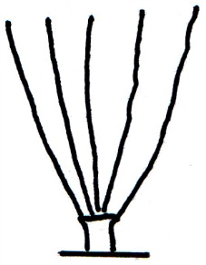
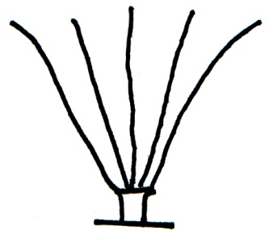
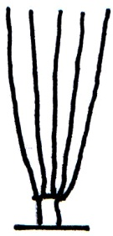

1 | 2 | 3
ตั้งตรง | กึ่งตั้งตรง | แผ่ออก
(upright) | (semi-upright) | (spreading)
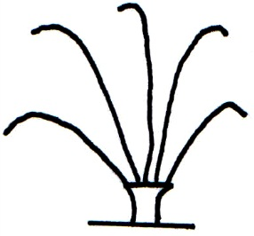
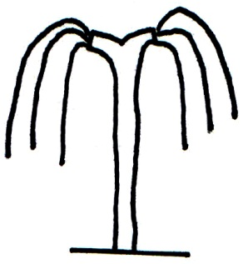

4 | 5
แผ่ออกแล้วลู่ลง | ลู่ลง
(drooping) | (weeping)
ล.3 ต้น : ความสูง (Plant : height)
ล.7 ลำต้น : ความยาวของกิ่งหลัก (Stem : length)
ล.8 ลำต้น : ความกว้างของกิ่งหลัก (Stem : width)
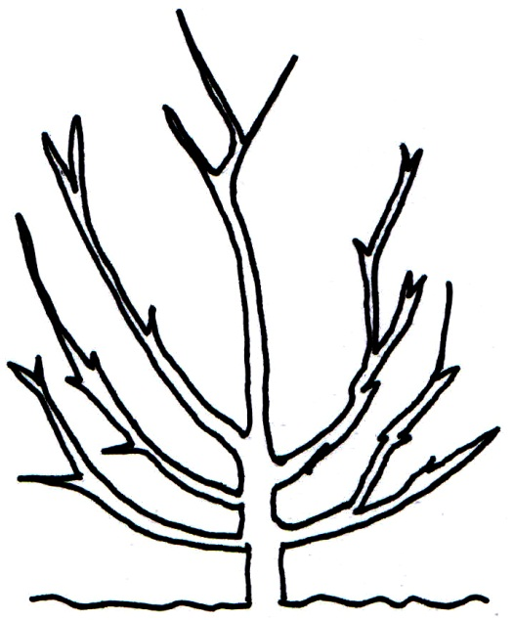
วัดความสูงต้น (Leaf : length)
วัดความยาวของกิ่งหลัก (Stem : length)
วัดความกว้างของกิ่งหลัก (Stem : length)

ล.11 ลำต้น : ลักษณะของข้อปล้อง (Stem : internode form)
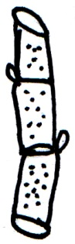
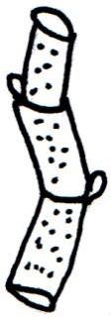
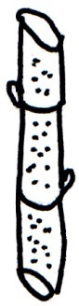

1 | 2 | 3
ข้อปล้องตรง | ข้อปล้องคดปานกลาง | ข้อปล้องคดมาก
(erect) | (sinuous) | (very sinuous)

ล.18 ตา : รูปร่างของตา (Bud : shape)
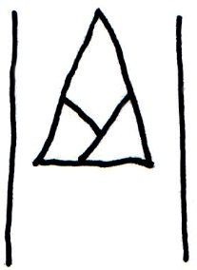
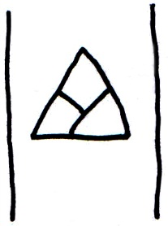
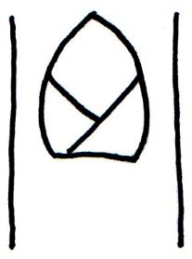
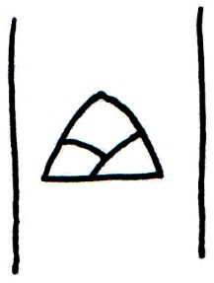

1 | 2 | 3 | 4
สามเหลี่ยมมน | สามเหลี่ยมด้านเท่า | สามเหลี่ยมหน้าจั่ว | รูปกระสวย
(obtuse triangular) | (triangular) | (accute triangular) | (spindle shaped)
ล.22 ใบ : การเรียงตัวของใบ (Leaf : phyllotaxis)
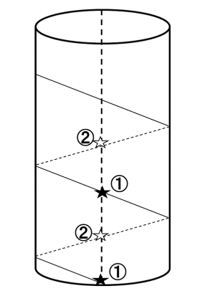 | 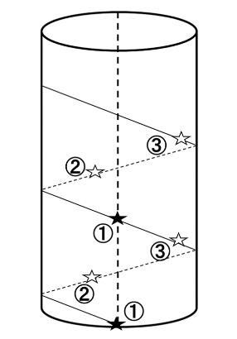 | 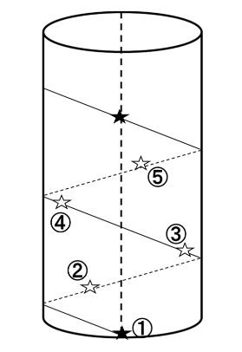 | 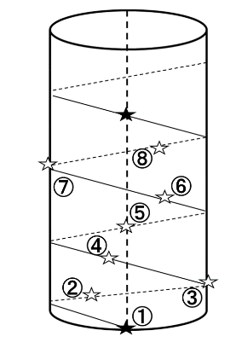 | 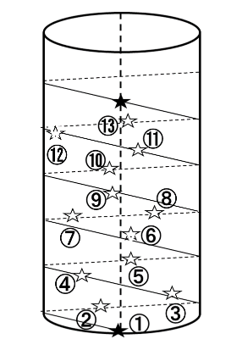

1 | 2 | 3 | 4 | 5
แบบการเรียงตัว 1/2 | แบบการเรียงตัว 1/3 | แบบการเรียงตัว 2/5 | แบบการเรียงตัว 3/8 | แบบการเรียงตัว 5/13
(one half) | (one third) | (two fifth) | (three eighth) | (five thirteenth)

ล.23 ใบ : ใบที่ทำมุมกับกิ่ง (Leaf : attitude)
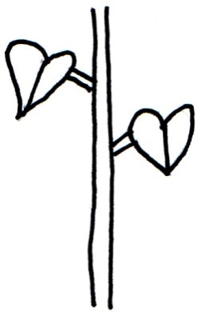
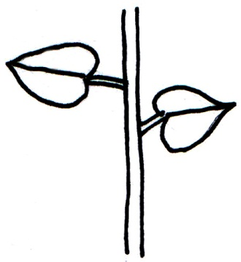
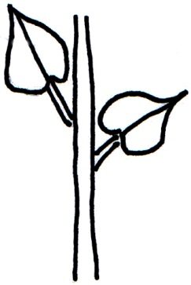

1 | 2 | 3
ตั้งตรงชี้ขึ้น | แผ่ออกด้านข้าง | ชี้ลงด้านล่าง
(upwards) | (outwards) | (downwards)
ล. 25 ใบ : ความยาวแผ่นใบ (Leaf : length)
ล. 26 ใบ : ความกว้างแผ่นใบ (Leaf : width)
ล. 28 ใบ : ความหนาของใบ (Leaf : thickness)
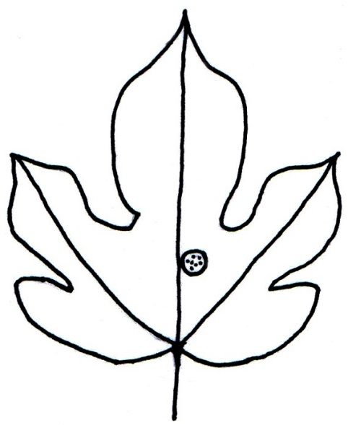
วัดความยาวแผ่นใบ (Leaf : length)
วัดความกว้างแผ่นใบ (Leaf : width)
วัดความหนาแผ่นใบ (Leaf : thickness)

ล.30 ใบ : รูปร่างของฐานใบ (Leaf : shape of leaf base)
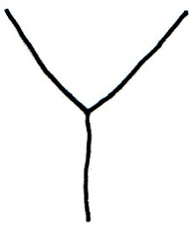
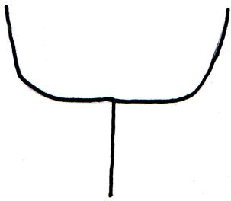
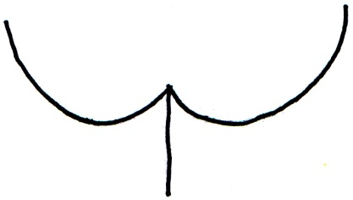
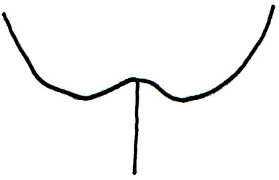

1 | 2 | 3 | 4
แหลม | ตัด | มนเว้าเล็กน้อย | รูปหัวใจ
(cuneate) | (truncate) | (retuse) | (cordate)

ล.31 ใบ : รูปร่างปลายใบ (Leaf : Shape of leaf apex)
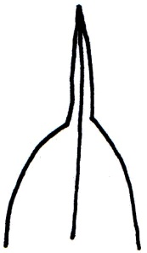
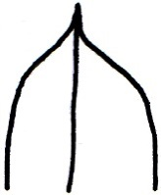
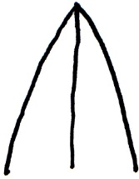

1 | 2 | 3
ยาวคล้ายหาง | เรียวแหลม | แหลม
(caudate) | (acuminate) | (acute)
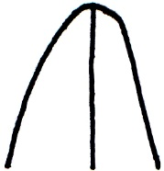
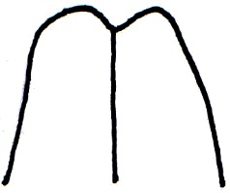

4 | 5
มน | เว้า
(obtuse) | (retuse)

ล.34 ใบ : รูปร่างของขอบใบ (Leaf : shape of margin)
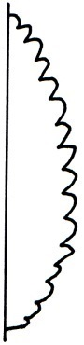
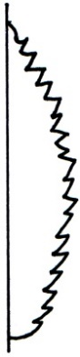
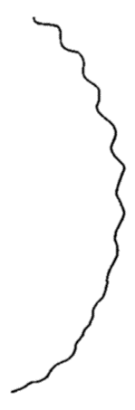

1 | 2 | 3
เว้าตื้น | หยักมน | หยักซี่ฟัน
(repand) | (crenate) | (dentate)

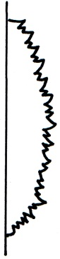
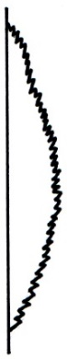
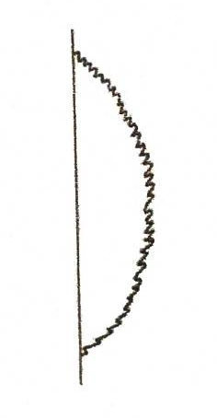

3 | 4 | 5
จักฟันเลื่อย | จักฟันเลื่อยถี่ | จักฟันเลื่อยซ้อน
(serrate) | (serrulate) | (double serrate)

ล. 47 ผล : ความยาวช่อผล (Infructescence : length)
ล. 48 ผล : ความกว้างช่อผล (Infructescence : width)
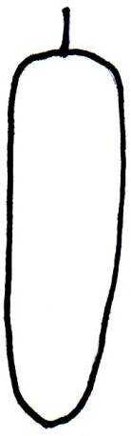
วัดความยาวช่อผล (Infructescence : length)
วัดความกว้างช่อผล (Infructescence : width)

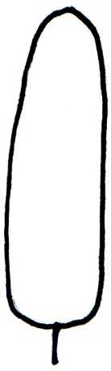
ล.51 ผล : รูปร่างช่อผล (Infructescence : shape)

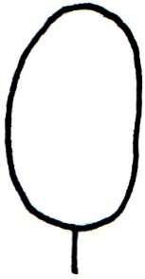
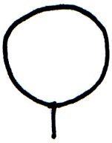

1 | 2 | 3 | 4
กลม | ยาวรี | ทรงกระบอก | ทรงกระบอกแคบ
(globose) | (ellipsoid) | (cylindric) | (narrow cylindric)

9. การประมาณค่าใช้จ่ายและวิธีการชำระค่าใช้จ่ายในการตรวจสอบลักษณะ
9.1 ประมาณการค่าใช้จ่าย ในการตรวจสอบลักษณะประจำพันธุ์พืชที่ขอจดทะเบียนเป็นพันธุ์พืชใหม่
1) ค่าจ้างเหมาเตรียมพื้นที่/เตรียมดิน
2) ค่าจ้างเหมาปลูก ดูแลรักษา บันทึกข้อมูล และเก็บเกี่ยว
3) ค่าเดินทางเพื่อไปดำเนินตรวจสอบของคณะทำงานตรวจสอบภาคสนามและคณะเจ้าหน้าที่บันทึกลักษณะ
4) ค่าวัสดุ
หมายเหตุ ทั้งนี้รายละเอียดค่าใช้จ่ายอาจเปลี่ยนแปลงได้โดยให้เป็นไปตามรายจ่ายจริง
9.2 วิธีการชำระค่าใช้จ่าย ระยะเวลา จำนวนครั้ง และสถานที่ชำระค่าใช้จ่าย ให้เป็นไปตามที่คณะทำงานตรวจสอบภาคสนามกำหนด

